高雄市高英高級工商職業學校
Kao Ying Industrial Commercial Vocational High School

專題製作報告



感 應 式 照 明 門

指導老師： 林 勇 志 老師
科別班級： 電機 科三年二班
姓 名：廖御翔、涂朝鈞、黃寶全
徐運強

中 華 民 國 103 年 4 月
目錄

目錄. . . . . . . . . . . . . . . . . . . . . . . . . . . . . . . 02
表目錄. . . . . . . . . . . . . . . . . . . . . . . . . . . . . . 03
圖目錄. . . . . . . . . . . . . . . . . . . . . . . . . . . . . . 04
誌謝. . . . . . . . . . . . . . . . . . . . . . . . . . . . . . . 05
中文摘要. . . . . . . . . . . . . . . . . . . . . . . . . . . . . 06
組員分工職責. . . . . . . . . . . . . . . . . . . . . . . . . . . 07
團體個人資料. . . . . . . . . . . . . . . . . . . . . . . . . . . 08
壹、前言. . . . . . . . . . . . . . . . . . . . . . . . . . . . . 09
一、製作動機. . . . . . . . . . . . . . . . . . . . . . . . . 09
二、製作目的. . . . . . . . . . . . . . . . . . . . . . . . . 09
三、甘特圖. . . . . . . . . . . . . . . . . . . . . . . . . . 10
貳、理論與探討. . . . . . . . . . . . . . . . . . . . . . . . . . 11
一、原理. . . . . . . . . . . . . . . . . . . . . . . . . . . 11
二、種類. . . . . . . . . . . . . . . . . . . . . . . . . . . 12
四、預期成效. . . . . . . . . . . . . . . . . . . . . . . . . 13
五、優缺點. . . . . . . . . . . . . . . . . . . . . . . . . . 13
参、專題製作. . . . . . . . . . . . . . . . . . . . . . . . . . . 14
設備及器材. . . . . . . . . . . . . . . . . . . . . . . . . . 14
計畫書. . . . . . . . . . . . . . . . . . . . . . . . . . . . 16
肆、製作成果. . . . . . . . . . . . . . . . . . . . . . . . . . . 17
伍、結論與探討. . . . . . . . . . . . . . . . . . . . . . . . . . 17
一、結論. . . . . . . . . . . . . . . . . . . . . . . . . . . 17
二、探討. . . . . . . . . . . . . . . . . . . . . . . . . . . 17
陸、參考文獻. . . . . . . . . . . . . . . . . . . . . . . . . . . 18

表目錄

表1 甘特圖. . . . . . . . . . . . . . . . . . . . . . . . . . . .10
表2 器材. . . . . . . . . . . . . . . . . . . . . . . . . . . . .14
表3 計畫書. . . . . . . . . . . . . . . . . . . . . . . . . . . .16

圖目錄

圖01原理圖(a) . . . . . . . . . . . . . . . . . . . . . . . . . .11
圖02原理圖(b) . . . . . . . . . . . . . . . . . . . . . . . . . .11
圖03焦電型人體紅外線感測器. . . . . . . . . . . . . . . . . . . .12
圖04紅外線LED與接收器. . . . . . . . . . . . . . . . . . . . . .12
圖05紅外線感器. . . . . . . . . . . . . . . . . . . . . . . . . .12
圖06 CNY70光感器. . . . . . . . . . . . . . . . . . . . . . . . .12
圖07人體紅外線感應器. . . . . . . . . . . . . . . . . . . . . . .14
圖08 LED燈. . . . . . . . . . . . . . . . . . . . . . . . . . . .14
圖09電烙鐵. . . . . . . . . . . . . . . . . . . . . . . . . . . .14
圖10端子台. . . . . . . . . . . . . . . . . . . . . . . . . . . .14
圖11 9V電池與9V電池座*2. . . . . . . . . . . . . . . . . . . . .14
圖12電木板. . . . . . . . . . . . . . . . . . . . . . . . . . . .14
圖13測試中 組員-黃寶全. . . . . . . . . . . . . . . . . . . . . .15
圖14測試中 組員-黃寶全. . . . . . . . . . . . . . . . . . . . . .15
圖15測試中 組員-徐運強. . . . . . . . . . . . . . . . . . . . . .15
圖16測試中 組員-徐運強. . . . . . . . . . . . . . . . . . . . . .15
圖17測試中 組員-涂朝鈞. . . . . . . . . . . . . . . . . . . . . .15
圖18測試中 組員-涂朝鈞. . . . . . . . . . . . . . . . . . . . . .15
圖19人體感應式照明燈測試. . . . . . . . . . . . . . . . . . . . .17

誌謝
專題從開始到製作都要感謝我們組員的團結，還有我們的指導老師林勇志老師，因為我們有很多的問題都請教他，還要感謝我們高英工商提供我們場所製作專題，讓我們可以在學校和同學一起討論、一起製作。

中文摘要
為了讓社會大眾的日常生活能夠更方便，所以我們做出人體感應式照明燈，不需用手去打開電燈，只需要把手放在感應器感測到的地方就能輕易啟閉照明的電燈，可以讓人們省力許多，在夜晚中摸黑尋找鑰匙孔或是其他物品是非常不方便的，所以我們做的人體感應式照明燈只需要一直在感測器感測到的地方，才會持續開啟，當手一離開電燈就自然的關閉了，揮揮手就來電，節能省碳增加日常生活得方便 。

組員分工職責 :
組 別 | 專 題 主 題 | 指導老師 | 成 員 | 職 責 內 容
6 | 人體感應式  照明燈 | 林勇志 | 徐運強 | 專題實做
6 | 人體感應式  照明燈 | 林勇志 | 黃寶全 | 專題實做
6 | 人體感應式  照明燈 | 林勇志 | 涂朝鈞 | 製作文件檔案
6 | 人體感應式  照明燈 | 林勇志 | 廖御翔 | 尋 找 相 關 資 料及 購 買 材 料

團體個人資料:
專題型別 |  | 個人型專題 團隊型專題
專題性質 |  | 利用人體紅外線感應器製作
科別／年級 |  | 電機 科 三 年級
專題名稱 | 中文名稱 | 人體感應式照明燈
專題名稱 | 英文名稱 | Body induction lighting
專題內容簡述 |  | 為了讓社會大眾的生活方便，夜晚中摸黑尋找鑰匙孔或其  他物品時是非常不方便的所以做出感應式照明門，不需用  手去打開電燈，只需要把手放在感應器感測到的地方就能  輕易啟閉照明的電燈，可以讓人們省力許多，我們做的感  應式照明燈是需要一直在感測器能夠感測到的範圍之內，  才會持續的開啟，以上是我們專題報告的主旨。
指導老師姓名 |  | 林勇志老師
參與同學姓名 |  | 廖御翔 | 黃寶全
 |  | 涂朝鈞 | 徐運強
專題執行日期 |  | 102年 10 月 13 日至 103 年 01月 20 日

壹、前言
新世代E世代的來臨，我們也更加的進步，人類先後用電也更加的進步，發明了許多用電產品，而許多電器類卻無法自動斷電沒用也是開著，於是我們把感應器加裝到我們改良的感應式照明門。

一、製作動機
因為人們開發了許多電器產品，然而這些電氣產品確實好用且也漸漸融
入我們的日常生活，甚至到了不能沒用這些電氣設備，然而有些日常生
活上的傢俱不能自動斷電，所以我們決定在任何東西加上感應器來讓日
常生活更加便利。

二、製作目的
人們都一直使用著地球的資源，但許多的人類都忘了節約，地球雖
然有非常多的資源，但是這些資源想要回復是需要非常多的時間，有
些甚至是用完就沒有的，如果人們都能節約的話，這些資源一定能用
的更久，而且日常生活中我們在夜晚中要開家裡的門時，都要先看一
下鑰匙孔的位置，或是要尋找其他物品時也能使用，所以我們決定開
發要用就亮，不用就關的感應式開關，以便節省更多地球的資源。

三、甘特圖
表一 甘特圖
週次 項目 | 一 | 二 | 三 | 四 | 五 | 六 | 七 | 八 | 九 | 十 | 十一 | 十二 | 十三 | 十四 | 十五 | 十六 | 十七 | 十八
專題 題目
工作分配
查詢資料
專題內容
專題大綱
呈現前言
購買材料
製作PPTAnd World
製作成品
測試成品
資料統整
結論
上台報告

貳、理論與探討
一、原理:
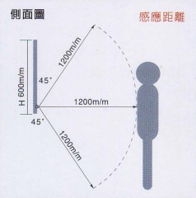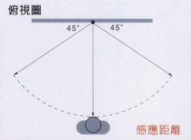
圖1 原理圖(a) 圖2 原理圖(b)
(一)紅 外 線 人 體 感 測器(PIR):
全名為Pyro-electric Infrared Detector，主
要用途做為人體紅外線偵測，因為sensor外殼
有一片多層鍍膜可以阻絕大部分紅外線，只讓
溫度接近36.5度的波長的紅外線通過，所以適
合用來做為人體移動偵測；PIR從早期的Analog
發展到目前數位式，數位式SmartPyro PYD1096
為目前最完整的solution，而數位式的優點是
無需外部放大器線路去加強信號，所以電路的
部分極簡單。

(二)紅外線感測器的分類及術語解釋:
紅外線感測器使用方式可分為:
1.主動式（遮斷式）：由一組紅外線發射器與接
收器所組成。發射器必須不斷發射近紅外線
至接收端，於一維點對點感應方式。適用於
室內或室外點對點的直線距離使用。
2.被動式：而被動式人體紅外線感測器（又稱為PIR）
感應器本身不會發射紅外線光束，而是靠物
體之熱源移動觸發感應器，屬於二維或三維
的感應方式。適用於室內封閉空間防盜器、
感應照明。
二、種 類 :
紅外線感測器種類:
(一)熱電型紅外線感測器：
又稱焦電型紅外線感測器。主要利用焦電效應的焦電型紅外線感
測器，就是利用利用吸收紅外線來感應溫度的變化。若是沒有溫
度變化，即無法生電荷輸出訊號。
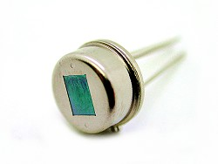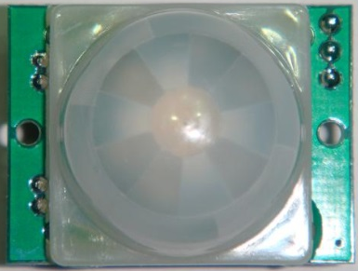
圖(3)「焦電型」人體紅外線感測器

(二)量子型紅外線感測器：
原理是利用光電效應來感應溫度的變化，例如光二極體，以及利
用光電效應的 CdS、PbS 等元件。

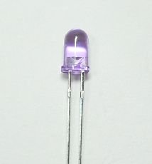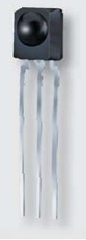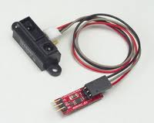
圖(4)紅外線LED 與接收器 圖(5)紅外線感測器
圖(6) CNY70光感測器

三.製作預期成效
製作中，我們分了許多部分，其中分了製作部分與上台演講部份，與
專業知識只到部份及實作部份，實作部份中有三位組員，負責他們又
細分誰買材料，誰來製作，如今我們的作品漸漸形成，我非常感謝他
們，也證明我們的團結與合作，我們過程中從買了人體紅外線感應
器，LED燈，...等等，由製作組三人製作。

四、優缺點
優 點 :
(一)感應器的巧妙設計，比一般傳統燈使用下壽命更長即省電，長
期使用可以節省一倍以上的電源。
(二)燈源採用LED搭配設計，不會觸電的恐懼。
(三)感應式無須動手開關，只要接近門100cm距離電源既自動開啟。
缺 點 :
(一)價格昂貴。
(二)電池沒電時，控制裝置故障需有對策

参、專題製作
一、設備及器材:
9VDC繼電器*1、感應器(人體紅外線感應器)*1、9V電池與9V電池座*2、
LED燈*1、木板*1、紙箱*1。
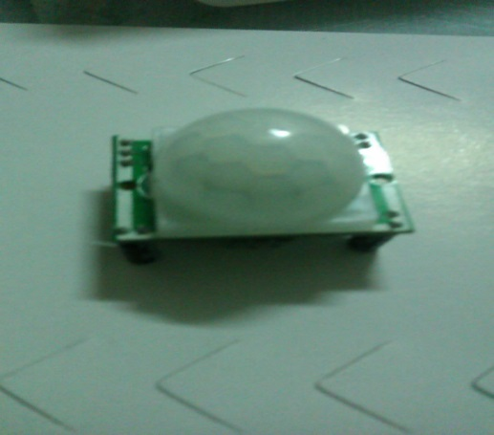 | 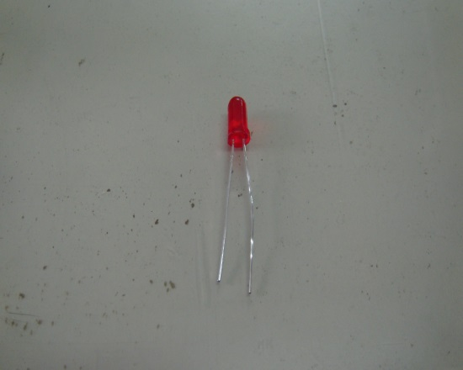
圖(7) 人體紅外線感應器 | 圖(8) L E D燈
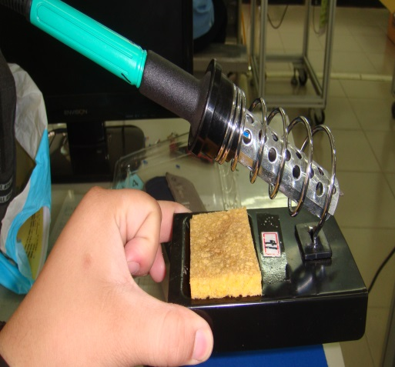 | 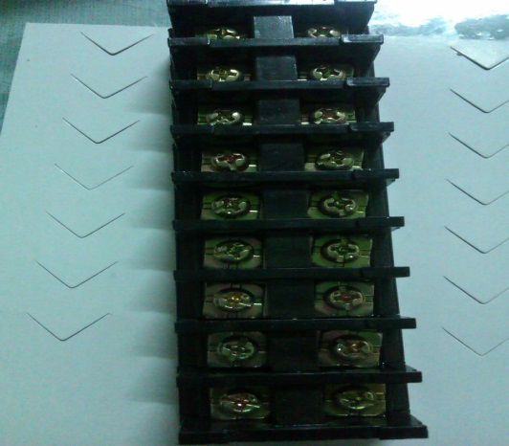
圖(9) 電烙鐵 | 圖(10) 端子台
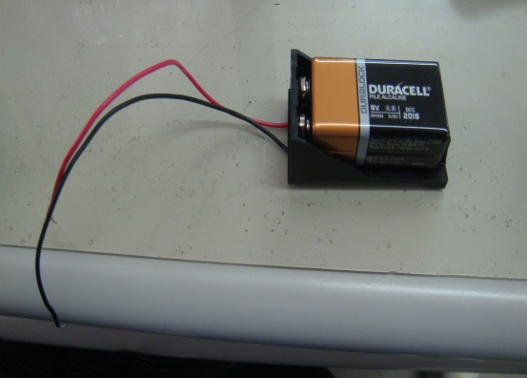 | 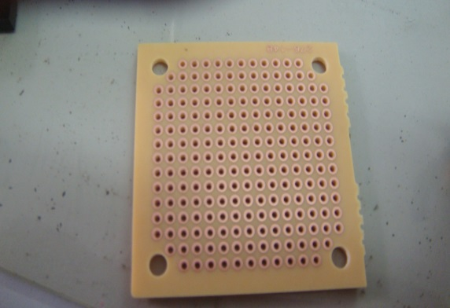
圖(11) 9V電池與9V電池座*2 | 圖(12) 電路板

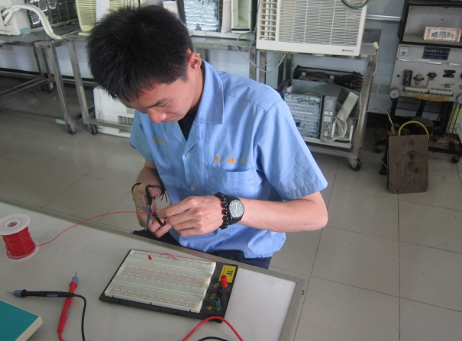 | 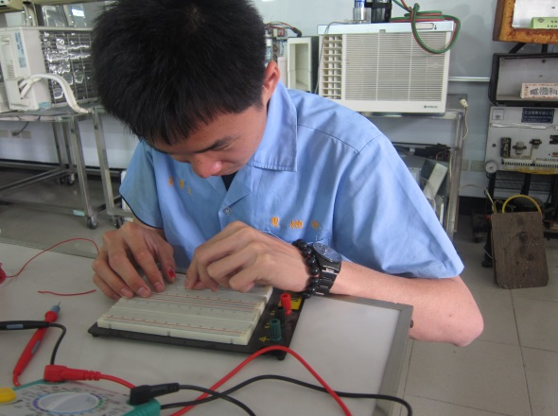
圖(13)測試中 組員-黃寶全 | 圖(14)測試中 組員-黃寶全
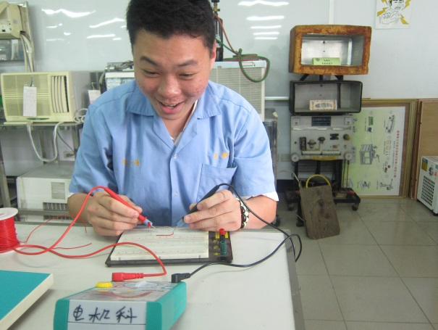 | 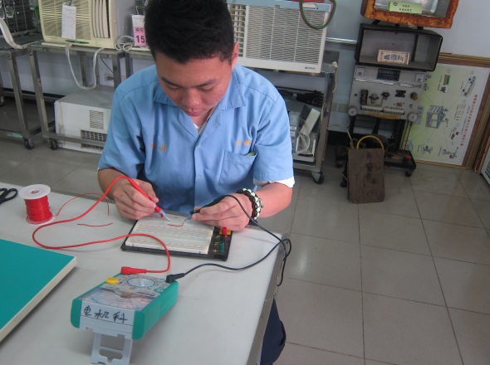
圖(15)測試中 組員-徐運強 | 圖(16)測試中 組員-徐運強
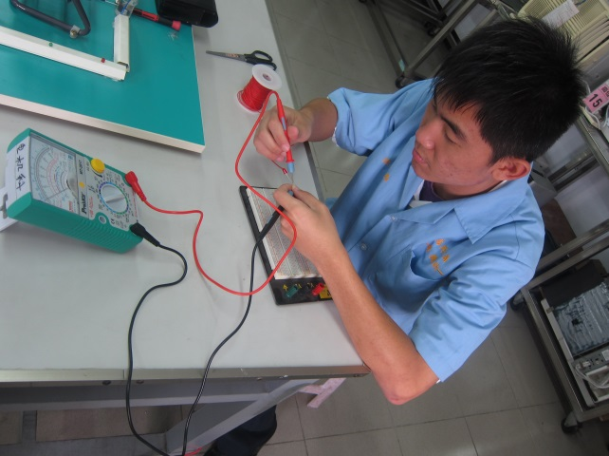 | 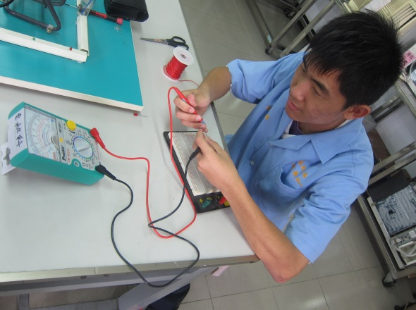
圖(17)測試中 組員-涂朝鈞 | 圖(18)測試中 組員-涂朝鈞

二、計畫書
表三 計畫書
查詢相關書
完成報告
成品測試
撰寫報告
成品製作
上線查資料
零件購買
主題確認

肆、製作成果
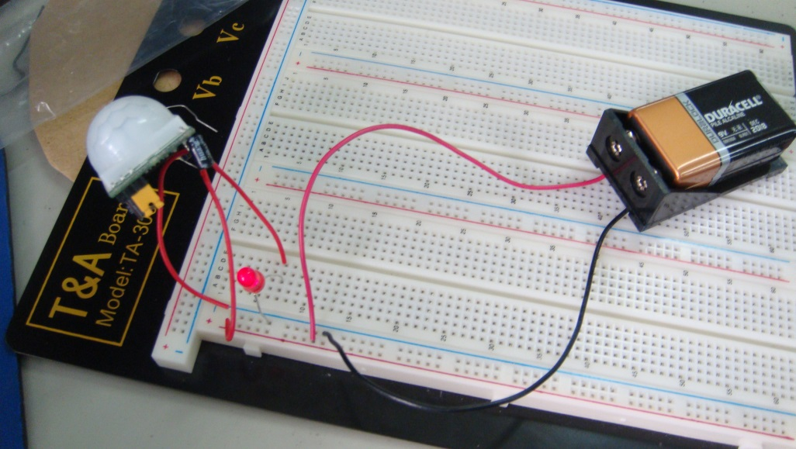
圖19 人體紅外線感應器測試

伍、結論與探討
一、結論 :
我們做得比預期還要稍慢些，因為在實作方面遇到了一點小問題，不
過還是解決了，沒有耽誤到接下來的行程，雖然很多缺點，但我們要
改良讓它的缺點近乎到無。
二、探討:
(一)不好製作，費時費工。
(二)材料不好找。

陸、參考文獻:
一、101年度高瞻計畫紅外線感測器介紹與應用 林宜賢老師編撰:
www.kmvs.km.edu.tw/~ht/ppt/unit4-3.ppt‎

二、紅外線人體感測器之控制原理與應用
http://www.seraphim.com.tw/upfiles/c_supports01326073876.pdf

三、紅外線感測器工作原理
http://www.shs.edu.tw/works/essay/2007/10/2007102921240835.pdf



高足盈校 英才輩出

高雄市高英高級工商職業學校
校址：高雄市大寮區鳳林三路19巷44號
電話：（07）7832991
網址：www.kyicvs.khc.edu.tw
E-Mail：kyic@kyicvs.khc.edu.tw

